七分窯活動項目： | <2025年1月1日公告>
陶藝體驗：
‧拉胚‧  ($400/每份,含燒窯，不指定釉彩)  活動時間約30~120分鐘  活動以體驗為主，如有特殊製作需求，請洽專業教學課程 | 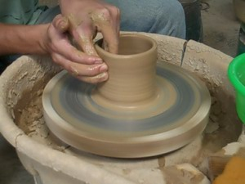
‧毛小孩拉坏DIY‧  ($500/每份,含燒窯，不指定釉彩)  活動時間約30~120分鐘 | 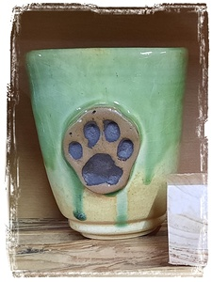
‧青花瓷雕刻‧  ($500/每份,含燒窯)  活動時間約30~120分鐘 | 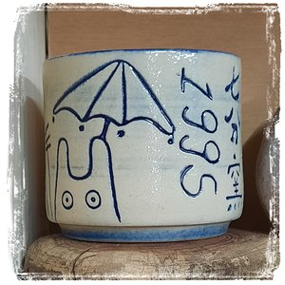
‧泥染龍貓盤‧  ($500/每份,含燒窯)  活動時間約30~120分鐘 | 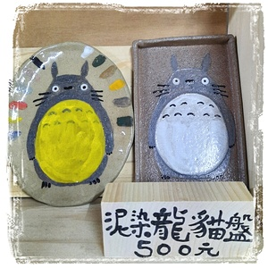
‧紅龜粿拓盤‧  ($350/每份,含燒窯)  活動時間約30分鐘 | 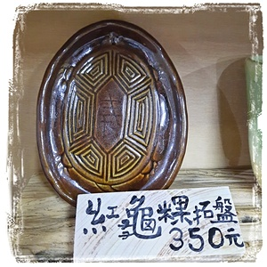
‧陶板雕刻‧  ($150/每份)  活動時間約30~60分鐘  活動方式︰由七分窯提供陶板，可以在陶板上刻畫圖騰、花邊、名字、文字、幸運符號等，等燒製完成後，每一件都是獨一無二，最具有留念價值的作品。 | 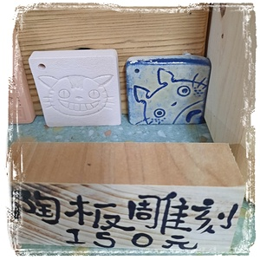
‧吸水杯墊陶拓‧  ($150/每份,素燒不上釉) | 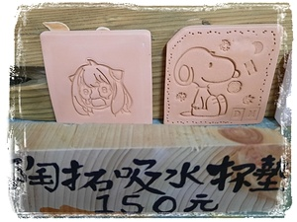

‧龍貓製作‧  此活動參加人數需四人以上報名  ($600/每份,含彩繪+燒窯)  不管是大人小孩都喜歡的龍貓，你是不是也常常不自覺的哼出"豆豆龍~ 豆豆龍~"呢？快來捏看看你心中的龍貓長得什麼樣子。  因製作時間較長，建議上午前來 | 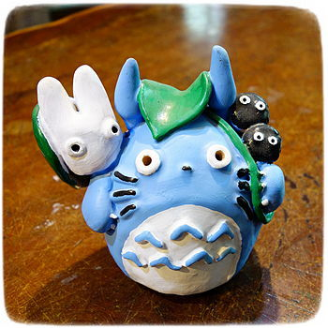

‧野菜餐‧
2道開胃菜  4道青菜  薄荷煎蛋  古早味爌肉  檸檬香茅湯 | 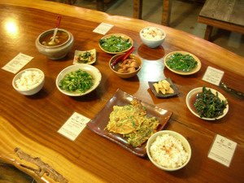

陶刻-陶與刻的邂逅
拉胚或捏陶有許多人玩過或看過，陶刻的話相信您就不知道了，陶土拉製好了之後，經自然風乾會形成生胚，在這個階段之中，我們可以做雕刻的動作，而且和石雕(刻)或是木雕(刻)比較起來，陶刻顯得特別的容易，入門門檻簡單許多，特別有趣、好玩。 | 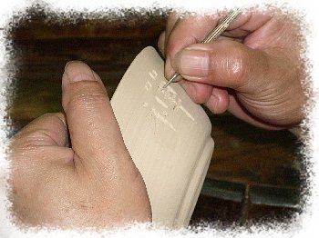  《活動場景》
在陶刻的活動中，會先取得一個生胚，我們可以在生胚上面作構圖的動作，畫上你喜歡的圖案、圖騰，或是將名字、文字畫成你喜歡的字體，更可以利用幾何圖形，將杯子設計成您專屬、獨一無二的作品。
構圖完成之後，利用尖刀將我們的圖案描繪過一次，重點來了，此時您要決定要採用陽刻還是陰刻，將您的圖案或是文字浮現，把周圍給刻掉是”陽刻”，相反將您的圖案或是文字刻掉，則是陰刻，如果是第一次玩陶刻，建議可以採用陽刻，這樣主題會比較鮮明喔。
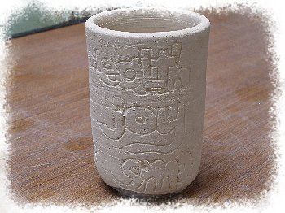  《此圖為刻好後，待燒之素胚》 | 陶刻完畢之後，將作品留在七分窯，經過素燒(燒窯至800~850度)、上釉(如此才會有顏色喔)、釉燒(燒窯至1200~1235度)等步驟之後(約2個月)，就可以看到您個人的特色作品囉！

